|  |  |  |  |  |  |  |  |  |  |  |
| --- | --- | --- | --- | --- | --- | --- | --- | --- | --- | --- |
| |  |  |  | | --- | --- | --- | |  |  |  | | МИНОБРНАУКИ РОССИИ | | | | Федеральное государственное бюджетное образовательное учреждение  высшего образования  **«МИРЭА – Российский технологический университет»**  **РТУ МИРЭА** | | | | |
| Институт информационных технологий (ИТ) | |
| Кафедра инструментального и прикладного программного обеспечения (ИиППО) | |

|  |  |  |  |
| --- | --- | --- | --- |
| **ОТЧЁТ ПО ПРАКТИЧЕСКИМ РАБОТАМ** | | | |
| **по дисциплине «Проектирование информационных систем»**  на тему  **«Платформа для записи на прием к психологу»** | | | |
|  | | | |
| Выполнил студент группы ИБКО-01-22 | | Прокопчук Р.О. | |
|  | |  | |
| Принял  *Ассистент* | | Братусь Н.В. | |
| Практические работы выполнены | «___»_______2025 г. | | (подпись студента) | |
| «Зачтено» | «___»_______2025 г. | | (подпись руководителя) | |
|  |  | |  | |

Москва 2025

**1 Общие сведения**

**1.1 Полное наименование системы и ее условное обозначение**

Наименование системы: Платформа для записи на прием к психологу.

Условное обозначение: Психосом**.**

**1.2 Номер договора**

Шифр темы: ИТ-СТР

Номер контракта: №7/24-12-20-004 от 14.02.2025.

**1.3 Наименование организаций – Заказчика и Разработчика**

Заказчиком системы является РТУ МИРЭА.

Адрес заказчика: Проспект Вернадского, д. 78

Разработчиком системы является ИП Прокопчук Роман Олегович.

**1.4 Перечень нормативно-технических документов, методических**

**материалов, использованных при разработке ТЗ**

При разработке автоматизированной системы и создании проектно эксплуатационной документации Исполнитель должен руководствоваться требованиями следующих нормативных документов:

– ГОСТ 19.106-78. Единая система программной документации. Требования к программным документам, выполненным печатным способом.

– ГОСТ 34.602 – 2020 Техническое задание на создание автоматизированной системы.

– ГОСТ Р 59793-2021. Информационные технологии. Комплекс стандартов на автоматизированные системы. Автоматизированные системы. Стадии создания.

– ГОСТ 34.201–2020. Информационные технологии. Комплекс стандартов на автоматизированные системы. Виды, комплектность и обозначение документов при создании автоматизированных систем.

– ГОСТ Р 59795-2021. Информационные технологии. Комплекс стандартов на автоматизированные системы. Автоматизированные системы. Требования к содержанию документов.

– ГОСТ 24.102. Распространяется на техническую документацию на автоматизированные системы управления (АСУ) всех видов, разрабатываемые для всех уровней управления (кроме общегосударственного), и устанавливает правила обозначения документов.

**1.5 Плановые сроки начала и окончания работы по созданию системы**

Плановый срок начала работ по созданию системы – 14 февраля 2025 года.

Плановый срок окончания работ по созданию системы – 30 мая 2025 года.

**1.6 Источники и порядок финансирования работ**

Собственные средства разработчика.

**1.7 Определения, обозначения и сокращения**

БД (База Данных) – представленная в объективной форме совокупность самостоятельных материалов, систематизированных таким образом, чтобы эти материалы могли быть найдены и обработаны с помощью электронной вычислительной машины (ЭВМ).

СУБД (Система Управления Базами Данных) – совокупность программных и лингвистических средств общего или специального назначения, обеспечивающих управление созданием и использованием баз данных.

HTML (Hyper Text Markup Language) – стандартизированный язык раз метки веб-страниц во Всемирной паутине.

Java – объектно-ориентированный язык программирования, известный своей платформенной независимостью, используется для создания широкого спектра приложений от веб-серверов до мобильных игр.

Kotlin – современный строго-типизированный язык программирования, разрабатываемый компанией JetBrains для разработки серверных, мобильных и веб-приложений полностью совместимостимый с Java.

MS (Microsoft) – одна из крупнейших транснациональных компаний по производству проприетарного программного обеспечения для различного рода вычислительной техники.

JavaScript – язык программирования, преимущественно используемый для создания интерактивных веб-страниц на стороне клиента, также находит применение в разработке серверных и мобильных приложений.

TypeScript – надмножество языка JavaScript, разработанное Microsoft, добавляющий статическую типизацию и современные возможности объектно-ориентированного программирования, совместимый с существующими JS-библиотеками.

W3C (World Wide Web Consortium) – организация, разрабатывающая и внедряющая технологические стандарты для Всемирной паутины.

**1.8 Описание бизнес-ролей**

Patient: Пациент — человек, имеющий к функционалу платформы, связанному с запись на прием к Психологу.

Psychologist: Психолог — сертифицированный специалист, услуги которого использует пациент. Имеет доступ к функционалу платформы, связанному с администрированием своей работы.

Admin: Администратор — специалист, который отвечает за поддержание работы платформы, имеющий доступ ко всем компонентам системы.

**2 Назначение и цели создания (развития) системы**

**2.1. Назначение системы**

Платформа для записи на прием к психологу предназначена для упрощения взаимодействия людей, нуждающихся в психологической помощи, со специалистами, а также для упрощения поиска новых клиентов для психолога.

**2.2 Цели создания системы**

Основными целями создания платформы для записи на прием к психологу являются:

– Содействие профессиональному росту психологов: создание условий для более эффективного поиска клиентов, продвижения своих услуг, построения успешной практики, публикации экспертных материалов и взаимодействия с целевой аудиторией.

– Обеспечение широкого доступа к услугам психологов: создание удобного и централизованного ресурса с каталогом специалистов, возможностью подбора психологов по разным критериям и записи к ним на прием.

– Популяризация ментального здоровья: распространение достоверной информации о психическом благополучии, снижение стигматизации психологической помощи, формирование культуры заботы о своем эмоциональном состоянии.

– Формирование сообщества людей, интересующихся психологией: создание платформы для общения, обмена опытом и знаниями, дискуссий на темы психологии и ментального здоровья, а также взаимодействия между профессионалами и заинтересованными пользователями.

**3 Характеристика объекта автоматизации**

**3.1 Краткие сведения об объекте автоматизации**

Объектом автоматизации является онлайн-платформа для записи на прием к психологу. Платформа предназначена для удобного подбора специалистов, просмотра информации о них, записи на консультации и взаимодействия между клиентами и психологами.

**3.2 Сведения об условиях эксплуатации объекта автоматизации**

Условия эксплуатации комплекса технических средств Системы должны соответствовать условиям эксплуатации группы 2 ГОСТ 21552-84 «Средства вычислительной техники. Общие технические требования, приемка, методы испытаний, маркировка, упаковка, транспортировка, хранение». Условия эксплуатации персональных компьютеров Системы соответствуют Гигиеническим требованиям к видео-дисплейным терминалам, персональным электронно-вычислительным машинам и организации работы (Сани тарные правила и нормы. СанПиН 2.2.2.542-96). Исполнитель должен проверить соблюдение условий эксплуатации комплекса технических средств на этапе технического проектирования.

**4 Требования к автоматизированной системе**

**4.1 Требования к структуре АС в целом**

**4.1.1 Требования к структуре и функционированию системы**

Система логически распределена на части, включая в себя следующие модули:

– Модуль каталога психологов;

– Модуль постов и чатов;

– Модуль чат-бота;

– Модуль авторизации;

– Модуль взаимодействия с БД;

– Модуль мониторинга системы и поддержки.

Система должна выполнять следующие функции:

– осуществление поиска психологов через каталог;

– осуществление рассылок посредством чат-бота;

– обработка трафика большого объема;

– осуществление тех. поддержки пользователей в чате;

– автоматический мониторинг с оповещениями о сбоях.

**4.1.2 Функциональная структура системы**

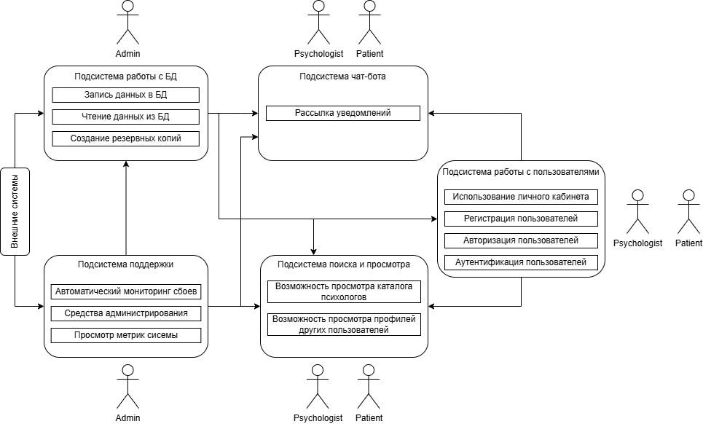

Рисунок 1 – Структурная диаграмма

Связь «Подсистема поддержки – Подсистема работы с пользователями» определяет возможность связи психолога или пациента при возникновении проблем при использовании платформы.

Связь «Подсистема поддержки – Подсистема поиска и просмотра» определяет процесс отслеживания администратором работоспособности системы после поступления жалоб от пользователей или срабатывания автоматических предупреждений.

Связь «Подсистема поддержки – Подсистема работы с БД» определяет мониторинг состояния базы данных, контроль её стабильной работы и устранение сбоев.

Связь «Подсистема работы с БД – Подсистема работы с пользователями» определяет процесс хранения и обработки данных пользователей. При регистрации, авторизации и изменении информации в личном кабинете данные записываются в БД, а при входе в систему – считываются из нее.

Связь «Подсистема работы с БД – Подсистема поиска и просмотра» определяет доступность и скорость загрузки данных из БД при поиске психологов и просмотре профилей пользователей.

Связь «Подсистема работы с БД – Подсистема чат-бота» обеспечивает хранение и передачу данных о пользователях и их подписках, необходимых для отправки уведомлений через чат-бот.

Связь «Подсистема работы с пользователями – Подсистема поиска и про смотра» определяет доступность для пользователей определенных действий на платформе.

Связь «Подсистема работы с пользователями – Подсистема поиска и про смотра» определяет доступность для пользователей определенных рассылок с платформы.

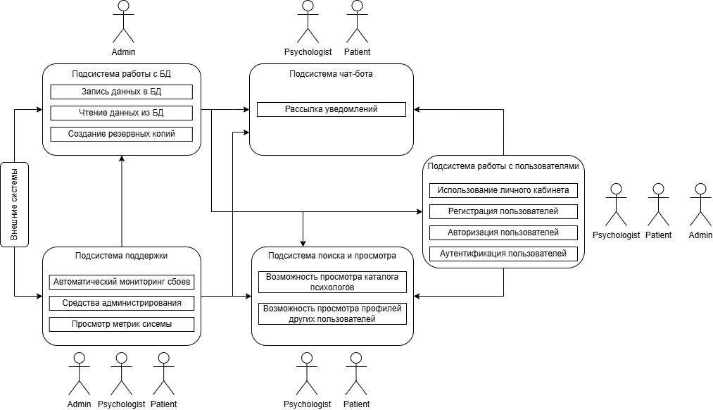

Рисунок 2 – Альтернативная схема

В втором варианте системы пользователи (психологи и пациенты) могут напрямую сообщать о сбоях в сервисе, без необходимости обращаться к администратору. Администратор получил расширенные полномочия по управлению пользователями. Хотя это потребует дополнительных ресурсов, ожидается, что улучшенная обратная связь повысит популярность сервиса.

**4.2 Требования к функциям (задачам), выполняемым системой**

Таблица 4.1 – Требования к функциям, выполняемым системой

|  |  |
| --- | --- |
| **Функция** | **Задача** |
| Работа с пользователями | Использование личного кабинета |
| Регистрация пользователей |
| Авторизация пользователей |
| Аутентификация пользователей |
| Поиск и просмотр | Возможность просмотра каталога психологов |
| Возможность просмотра профилей других пользователей |
| Работа чат-бота | Рассылка уведомлений пользователей |
| Обработка трафика большого объема | Запись данных в БД |
| Чтение данных из БД |
| Создание резервных копий |
| Тех. поддержка пользователей в чате | Автоматический мониторинг сбоев |
| Средства администрирования |
| Просмотр метрик системы |

**4.3 Требования к видам обеспечения АС**

**4.3.1 Требования к математическому обеспечению системы**

Математическое обеспечение системы должно обеспечивать реализацию перечисленных в данном ТЗ функций, а также выполнение операций конфигурирования, программирования, управления базами данных и документирования. Алгоритмы должны быть разработаны с учетом возможности получения некорректной входной информации и предусматривать соответствующую реакцию на такие события.

**4.3.2 Требования к информационному обеспечению системы**

Информационное обеспечение платформы для записи на прием к психологу должно включать масштабируемую и защищенную базу данных. Эта база данных будет хранить информацию о личных данных пациентов и психологов, о профессиональных данных психологов о постах, которыми будут обмениваться пользователи, при этом обеспечивая соответствие требованиям законодательства о защите персональных данных.

Для обеспечения высокой производительности и удобства использования, необходимо использовать надежную серверную платформу, подходящий язык программирования и систему управления базами данных (СУБД).

Система должна обладать интуитивным интерфейсом, обеспечивающим удобство поиска и фильтрации данных. Кроме того, необходимо предусмотреть API для интеграции с мобильными приложениями.

Система должна включать в себя механизмы защиты от кибератак, такие как аутентификация, авторизация и шифрование данных, проверка сигнатур загружаемых файлов.

**4.3.3 Требования к лингвистическому обеспечению системы**

Платформа для записи на прием к психологу должна поддерживать русский и английский языки. Пользователи смогут переключаться между языками через настройки интерфейса. Ввод и вывод информации должны быть возможны на обоих языках.

**4.3.5 Требования к программному обеспечению системы**

Программное обеспечение клиентской части должно удовлетворять следующим требованиям:

– веб-браузер: Chrome 100 и выше, Firefox 90 и выше, Safari 15 и выше, MS Edge 100 и выше.

– включенная поддержка JavaScript, WebSocket и cookies.

**4.3.6 Требования к техническому обеспечению системы**

Платформа, на которой будет развернута серверная часть системы, должна удовлетворять следующим минимальным требованиям:

– кластерная архитектура или поддержка масштабирования;

– не менее 64 GB оперативной памяти;

– не менее 2 ТБ свободного места на жестком диске;

– OC на базе Linux;

– поддержка протоколов HTTP/2 и WebSocket для оптимального взаимодействия между клиентами и сервером;

– скорость интернет-соединения от 1 Гбит/с;

– многоядерный процессор с тактовой частотой не менее 3 GHz.

**4.3.7 Требования к метрологическому обеспечению системы**

Требования к метрологическому обеспечению не предъявляются.

**4.3.8 Требования к организационному обеспечению системы**

Требования к организационному обеспечению не предъявляются.

**4.3.9 Требования к методическому обеспечению системы**

Необходимо разработать несколько типов руководств: руководство пользователя для администраторов ресурса; руководство пользователя для клиентов сервиса (психологов и пациентов).

**4.4 Общие технические требования к АС**

**4.4.1 Требования к численности и квалификации персонала системы и режиму его работы**

Система требует высокой квалификации персонала, ответственного за ее обслуживание и поддержку, в соответствующей сфере ИТ-техонологий. Администраторы и разработчики могут выполнять свои обязанности согласно рабочему графику организации, за исключением срочного устранения неполадок, выявленных в ходе тестирования. Для остальных пользователей нет ограничений по времени доступа к системе.

**4.4.2 Требования к показателям назначения**

Модули системы поиска образовательных ресурсов в сфере IT должны соответствовать следующим требованиям производительности и функциональности:

1. Полная загрузка системы и всех ее компонентов не должна превышать 10 минут.

2. Система должна иметь высокую оценку юзабилити 88%.

3. Система должна обеспечивать быстрый отклик на действия пользователя.

4. Время ответа технической поддержки на запрос пользователя не должно превышать 120 минут.

5. REST API подсистемы администрирования: не менее 100 запросов в секунду при времени отклика не более 1 секунды.

Требования к аппаратной части и стратегия масштабирования будут определены на этапе проектирования.

**4.4.3 Требования к надежности**

**4.4.3.1 Показатели надежности**

Наработка на отказ (MTBF): среднее время безотказной работы всей системы должно составлять не менее 168 часов. Для отдельных критически важных подсистем (например, базы данных, модуля аутентификации) будут установлены более строгие значения MTBF.

Время восстановления работоспособности (MTTR): среднее время восстановления работоспособности системы после отказа не должно превышать 60 минут. Для критически важных подсистем MTTR будет значительно меньше.

Доступность: гарантированная доступность системы должна составлять не менее 98.5% времени.

**4.4.3.2 Аварийные ситуации и показатели надежности**

Отказ базы данных: время восстановления работоспособности базы данных после отказа не должно превышать 15 минут. Вероятность отказа базы данных за месяц должна быть не более 0.1%.

Отказ системы аутентификации: система должна быть защищена от отказа системы аутентификации. Время восстановления работоспособности не должно превышать 15 минут. Данная подсистема является важной, так как при её сбое блокируется работа всей системы. Рассчитывается по MTTR.

Сетевые сбои: система должна быть устойчива к сетевым сбоям и обеспечивать непрерывную работу при временных потерях связи.

Высокая нагрузка: система должна выдерживать пиковые нагрузки пользователей без значительного снижения производительности.

**4.4.3.3** **Надежность технических средств и программного обеспечения**

Используемое оборудование: выбор серверного оборудования и сетевого оборудования должен обеспечивать высокую надежность и отказоустойчивость. Необходимо использовать аппаратные компоненты от надежных производителей.

Программное обеспечение: используемое программное обеспечение должно быть стабильным, регулярно обновляться и тестироваться. Необходимо использовать надежные и проверенные технологии. Программное обеспечение должно быть защищено от уязвимостей.

**4.4.3.4** **Методы оценки и контроля надежности**

Моделирование: для оценки надежности системы будут использоваться методы моделирования, позволяющие оценить вероятность отказов и время восстановления, нагрузочное тестирование системы, учебные отказы на тестовых контурах.

Тестирование: на всех этапах разработки будут проводиться автоматическое тестирование, на финальных стадиях – автоматическое и ручное для выявления и устранения возможных ошибок.

Мониторинг и логирование: в процессе эксплуатации системы будет осуществляться мониторинг основных бизнес-метрик и показателей надежности. Информация о сбоях и отказах будет регистрироваться и анализироваться.

**4.4.4 Требования к безопасности**

Система защищает данные пользователей с помощью шифрования и защиты от кибератак. Регулярные обновления и аудит безопасности гарантируют соответствие законодательству о защите данных.

**4.4.5 Требования к эргономике и технической эстетике**

Система должны быть оснащена удобным и понятным графическим интерфейсом (GUI), который обеспечивает эффективное взаимодействие пользователей с приложением. Интерфейс должен быть лаконичным, интуитивно понятным и обеспечивать мгновенный доступ к информации.

**4.4.6 Требования к транспортабельности для подвижных АС**

Требования к транспортабельности не предъявляются.

**4.4.7 Требования к эксплуатации, техническому обслуживанию, ремонту и хранению компонентов системы**

Эксплуатация платформы для записи на прием к психологу должна соответствовать установленному регламенту, обеспечивающему требуемую производительность и надежность программного и аппаратного обеспечения.

Техническое обслуживание системы проводится регулярно в соответствии с планом профилактики. Допускается работа без планового обслуживания в течение установленного периода, условия которого будут определены в отдельной документации.

Серверное оборудование и персонал должны размещаться в помещениях, отвечающих требованиям по площади, электропитанию, вентиляции и температурному режиму. Подробные спецификации инфраструктурных требований будут предоставлены отдельно.

Для оперативного ремонта и технического обслуживания необходимо наличие запасных частей, инструментов и расходных материалов. Правила хранения и нормы расхода будут зафиксированы в соответствующей документации.

Регламент технического обслуживания и ремонта, включая процедуры диагностики и устранения неисправностей, будет подробно описан в эксплуатационной документации. В ней также будут приведены инструкции по действиям в аварийных ситуациях.

**4.4.8 Требования к защите информации от несанкционированного доступа**

При работе с системой необходимо, чтобы данные могли быть восстановлены в случае потери, информация компании и пользователей была защищена от доступа или модификации несанкционированными лицами.

**4.4.9 Требования по сохранности информации при авариях**

Серверное ПО системы должно быть способно восстановить свою работу после перезагрузки оборудования. Для обеспечения безопасности данных необходимо предусмотреть механизм репликации данных.

**4.4.10 Требования к защите от влияния внешних воздействий**

Требование к защите от влияния внешних воздействий не предъявляются.

**4.4.11 Требования к патентной чистоте**

Требования к патентной чистоте не предъявляются.

**4.4.12 Требования по стандартизации и унификации**

Для реализации статических страниц и шаблонов должны использоваться языки HTML и CSS. Исходный код должен разрабатываться в соответствии со стандартами W3C (HTML 5). Для реализации интерактивных элементов клиентской части должен использоваться язык TypeScript. Для реализации серверной части должен использоваться Kotlin.

**4.4.13 Дополнительные требования**

Дополнительные требования не предъявляются.

**5 Состав и содержание работ по созданию (развитию) системы**

Разработка системы предполагается по укрупненному календарному плану, приведенному в таблице 5.1.

Таблица 5.1 – Календарный план работ по созданию АС IT-Старт

|  |  |  |
| --- | --- | --- |
| **Этапы работ** | **Содержание работ** | **Сроки** |
| 1. Исследование и обоснование создания АС | 1.1. Обследование (сбор и анализ данных) автоматизированного объекта, включая сбор сведений о зарубежных и отечественных аналогах | 14.02.2025-21.02.2025 |
| 2. Составление технического задания | 2.1. Разработка функциональных и нефункциональных требований к системе | 22.02.2025- 07.02.2025 |
| 3. Эскизное проектирование | 3.1. Разработка предварительных решений по выбранному варианту АС и отдельным видам обеспечения | 08.02.2025- 14.03.2025 |
| 4. Техническое проектирование | 4.1. Разработка диаграмм | 15.03.2025- 21.03.2025 |
| 4.2. Разработка макетов интерфейса | 22.03.2025- 28.03.2025 |
| 5. Разработка программной части | 5.1. Разработка модуля взаимодействия с БД | 29.03.2025- 30.04.2025 |
| 5.2. Разработка модуля каталога психологов |
| 5.3. Разработка модуля постов и чатов |
| 5.4. Разработка модуля авторизации |
| 5.5. Разработка чат-бота |
| 5.6. Разработка модуля мониторинга системы |
| 6. Предварительные комплексные испытания | 6.1. Проверка работоспособности системы в условиях, приближенных к реальным | 31.04.2025- 03.05.2025 |
| 7. Опытная эксплуатация | 7.1. Эксплуатация с привлечением небольшого количества участников | 04.05.2025- 11.05.2025 |
| 7.2. Устранение замечаний, выявленных при эксплуатации, АС | 12.05.2025- 21.05.2025 |
| 8. Ввод в промышленную эксплуатацию | 8.1. Приемка АС в промышленную эксплуатацию (внедрение АС) | 21.05.2025- 30.05.2025 |

**6 Порядок контроля и приемки системы**

В соответствии с разделом 5, на каждом этапе разработки системы необходимо проводить контроль и приемку результатов работ.

На этапе 5 происходит проверка готового программного продукта, а промежуточные результаты представляются в документальном виде согласно таблице 5.1.

При проверке каждого этапа специалисты оценивают объем проделанной работы и изучают техническую документацию на соответствие техническому заданию.

За организацию и проведение проверки отвечает заказчик. Принять систему можно только после выполнения всех поставленных задач.

Организацию и проведение приемки системы осуществляет заказчик, причем приемка возможна только после того, как все задачи системы будут выполнены.

Заказчик обязан предоставить необходимое техническое оборудование, проектную документацию и квалифицированный персонал персонал.

Финальным документом процедуры приемки становится соответствующий акт.

**7 Требования к составу и содержанию работ по подготовке объекта автоматизации к вводу системы в действие**

Перед запуском системы необходимо выполнить следующие действия:

* Закупить необходимое программное обеспечение и оформить лицензии;
* Завершить установку оборудования;
* Провести нагрузочное тестирование системы;
* Обучить персонал работе с системой.

**7.1 Приведение поступающей в систему информации к виду, пригодному для обработки с помощью ЭВМ**

Информация вводится пользователем в разработанные экранные формы компонентов системы. Администраторы могут также взаимодействовать с системой посредством командной строки.

**7.2 Изменения, которые необходимо осуществить в объекте автоматизации**

Изменений не требуется.

**7.3 Создание условий функционирования объекта автоматизации, при которых гарантируется соответствие создаваемой системы требованиям, содержащимся в ТЗ**

Для обеспечения работоспособности системы требуется техническая платформа, которая полностью удовлетворяет предъявленным техническим характеристикам.

**7.4 Создание необходимых для функционирования системы подразделений и служб**

Для функционирования системы не требуется дополнительных подразделений и служб.

**7.5 Сроки и порядок комплектования штатов и обучения персонала**

Комплектование штатов подразделений и служб, необходимых для функционирования системы, а также подготовка их сотрудников должны быть за вершены до начала опытной эксплуатации системы.

**8 Требования к документированию**

Проектная документация должна быть разработана в соответствии с ГОСТ 34.201-2020 и ГОСТ 7.32-2017.

Отчетные материалы должны включать в себя текстовые материалы (представленные в виде бумажной копии и на цифровом носителе в формате MS Word) и графические материалы.

Предоставить документы:

1) схема функциональной структуры автоматизируемой деятельности;

2) описание технологического процесса обработки данных;

3) описание информационного обеспечения;

4) описание программного обеспечения АС;

5) схема логической структуры БД;

6) руководство пользователя;

7) описание контрольного примера (по ГОСТ 24.102);

8) протокол испытаний (по ГОСТ 24.102).

**9 Источники разработки**

− ГОСТ 34.602-2020. Информационные технологии. Комплекс стандартов на автоматизированные системы. Техническое задание на создание автоматизированной системы.

− ГОСТ Р 59793-2021. Информационные технологии. Комплекс стандартов на автоматизированные системы. Автоматизированные системы. Стадии создания.

− ГОСТ 34.201-2020. Информационные технологии. Комплекс стандартов на автоматизированные системы. Виды, комплектность и обозначение документов при создании автоматизированных систем.

− ГОСТ Р 59795-2021. Информационные технологии. Комплекс стандартов на автоматизированные системы. Автоматизированные системы. Требования к содержанию документов.

− ГОСТ 19.106-78. Единая система программной документации. Требования к программным документам, выполненным печатным способом.

− ГОСТ 19.105-78. Единая система программной документации. Общие требования к программным документам.

– ГОСТ 24.102. Распространяется на техническую документацию на автоматизированные системы управления (АСУ) всех видов, разрабатываемые для всех уровней управления (кроме общегосударственного), и устанавливает правила обозначения документов.